国办函〔2021〕105号附件

[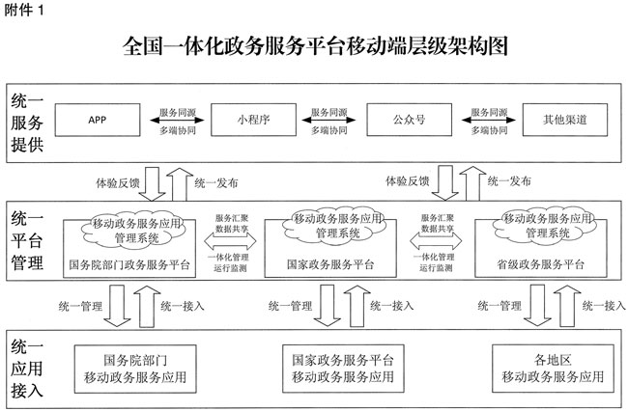](http://www.gov.cn/zhengce/content/jsjgt1.jpg)

[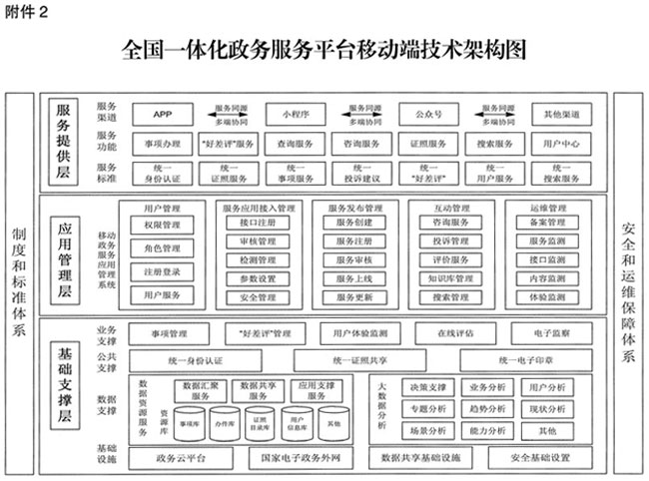](http://www.gov.cn/zhengce/content/jsjgt2.jpg)